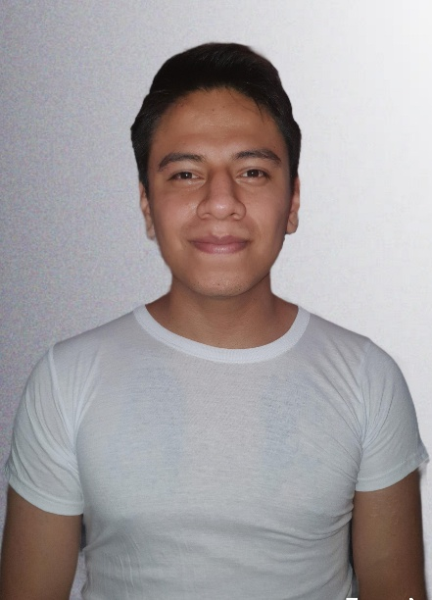
Datos Generales
Curriculum Vitae

Nombre: Ricardo Andrés Matzar
Edad: 24 años
Fecha de Nacimiento: 1 de mayo de 1,998
Estado Civil: Soltero.
CUI: 2990 74099 0101.
Dirección Residencia: 9 Calle A 3-27 Zona 1 Guatemala.
Teléfono celular: 5786 4576
Correos Electrónicos: ricardo566matzar@gmail.com
Nacionalidad: guatemalteco.
Profesión: Bachiller en Computación Con Orientación Comercial
NIT: 10537552-7

Estudios Realizados.

Estudio Diversificado: Colegio Especializado en Computación Yulimay Pc”
Bachiller en Computación Con Orientación Comercial
2021-presente

Conocimientos y habilidades

Diplomas obtenidos:

Intecap: Manejo de Windows y Microsoft Word de nivel avanzado con finalidad en la creación y edición de textos Entorno a documentos de Word, manejo de herramientas esenciales, crear documentos y cartas de calidad cómo insertar imágenes, Corregir ortografía y gramática en múltiples lenguajes, resolver aspectos de edición de documentos y trabajos con tablas.

Diploma:

Chef’s Center: Diploma de cocinero; Habilidades Para preparar alimentos variados. Para seguir instrucciones orales y escritas Destreza manual para el manejo de equipo e instrumentos de uso en la preparación de alimentos. Estándares de rendimiento, preparar alimentos de acuerdo a la carta o menú, mantenimiento de área de trabajo limpio y ordenado según reglas higiénicas. Cumplimiento con la preparación de los alimentos en el horario establecido.
Diploma:

HABILIDADES
- Iniciativa
- Liderazgo
- Facilidad para establecer comunicación y hablar en público
- Proactivo
- Dinámico
- Carismático
- Emprendedor
- Creativo
- Trabajo en Equipo
- Habilidades de comunicación
- Organizado
- Diligente
- Puntual y Responsable
- Empático
- Don de Servicio

Experiencia Laboral.

Fotocopias y Variedades Anny
Puesto: Gerente General
1 de enero de 2017 al 1 de mayo de 2021
Elaboración de:
- Servicio de Fotocopiado
- Administración Financiera
- Mantenimiento en computadoras
- Mantenimiento de fotocopiadoras
- Servicio al cliente
- Asistencia Administrativa en Gestiones en línea
- Telemarketing

CopyMatz
Puesto: Dependiente de Mostrador
15 de mayo de 2021 al 1 de agosto de 2022
Elaboración de:
- Servicio de Fotocopiado
- Mantenimiento de fotocopiadoras
- Servicio al cliente
- Asistencia Administrativa en Gestiones en línea.
- Asistencia telefónica- Telemarketing
- Manejo de Reportes

REFERENCIAS LABORALES.

Fotocopias y Variedades Anny
Jefe inmediato
Ana Luisa Matzar Loch
Teléfono: 3482 8498

CopyMatz
Jefe Inmediato
Lourdes Ana José Hernández Matzar
Telefono: 5714 1165

REFERENCIAS PERSONALES

Aracely Vázquez Teléfono: 3646 6128
Genesis Dueñas Teléfono: 5591 0565
Amado López. Teléfono: 4702 9344

Ricardo Andrés Matzar
DPI: 2990 74099 0101
Teléfono: 5786 4576

